Комитет по образованию Администрации
муниципального образования «Дорогобужский район» Смоленской области

Методический листок «Внимание: опыт»
Выпуск 3 (декабрь 2019)
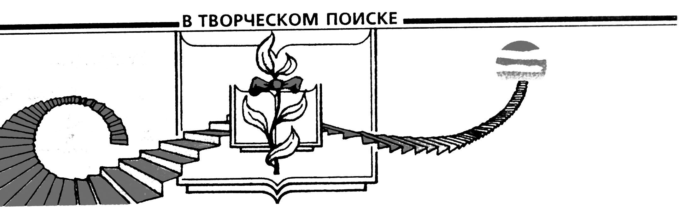

Из опыта работы по проведению
Рождественских образовательных чтений «Великая Победа: наследие и наследники»

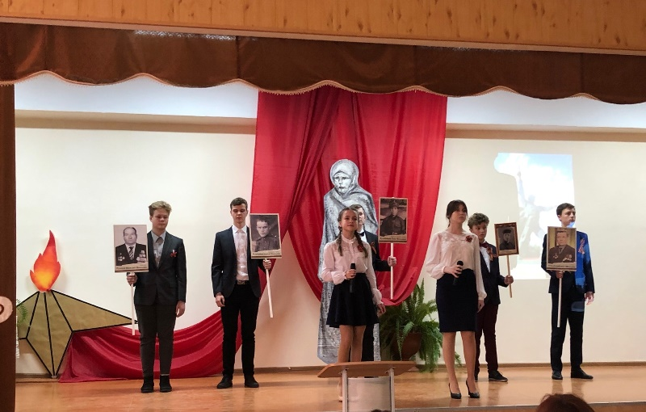
В ноябре 2019 года на базе МБОУ Верхнеднепровская СОШ №3 состоялась заключительная конференция в рамках муниципального этапа Рождественских образовательных чтений «Великая Победа: наследие и наследники», в которой приняли участие 119 педагогических работников образовательных учреждений муниципального образования «Дорогобужский район» Смоленской области.
Цель данного мероприятия – содействие культурному и духовно-нравственному просвещению педагогической общественности, духовно-нравственному и патриотическому воспитанию детей и молодежи.
Основные задачи Чтений:
- церковно-общественное взаимодействие в решении актуальных проблем современного общества;
- выработка единой стратегии в сфере образования, духовно-нравственного и патриотического воспитания, культуры, социального служения, а также обмен практическим опытом по данным направлениям работы;
- развитие институциональной коммуникации и межкультурного диалога;
- разработка и обсуждение нормативных правовых аспектов, методик, программ, концепций, рекомендаций, способствующих духовно-нравственному и патриотическому воспитанию детей и молодежи в соответствии с тематикой Чтений.
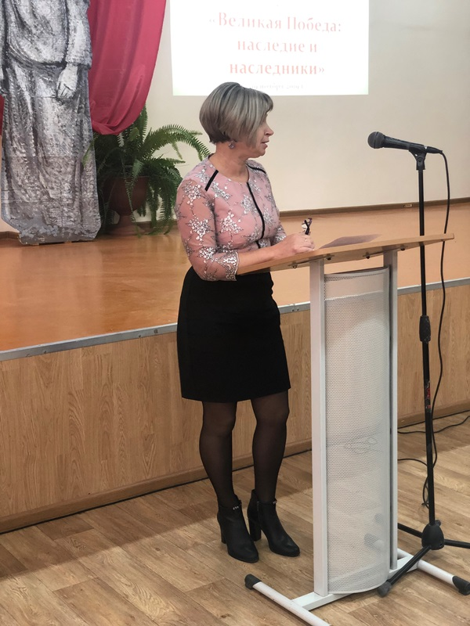
Председатель Комитета по образованию МО «Дорогобужский район» Светлана Белова отметила, что в преддверии 75-й годовщины Великой Победы нашего народа в Великой Отечественной войне данное событие рассматривается не только как исторический факт чрезвычайной важности и значения, но и высочайшая для отечественного самосознания идея, духовная и нравственная ценность. В год 75-й годовщины Великой Победы она предстает не только как выдающийся феномен прошлого, но и как действенный фактор огромного значения в настоящем.
Белова С.В. подчеркнула: «Нам сложно представить, через что пришлось пройти миллионам людей, которые принимали участие в Великой Отечественной войне. Но давайте будем помнить – с благодарностью и скорбью – о том, как родные нам и совсем незнакомые люди отдавали свою жизнь за Родину, свободу, наше светлое будущее. Они искренне надеялись, что такое горе никогда не случится с нами, они хотели, чтобы война навсегда осталась для нас тяжелым уроком судьбы и никогда – реальностью.
Победа нужна нынешним и будущим поколениям как яркий пример беззаветного служения Отечеству. Современная воспитательная работа должна иметь главной целью единство общества и народа, а своей задачей – воспитание у подрастающего поколения горячей любви к родной земле».
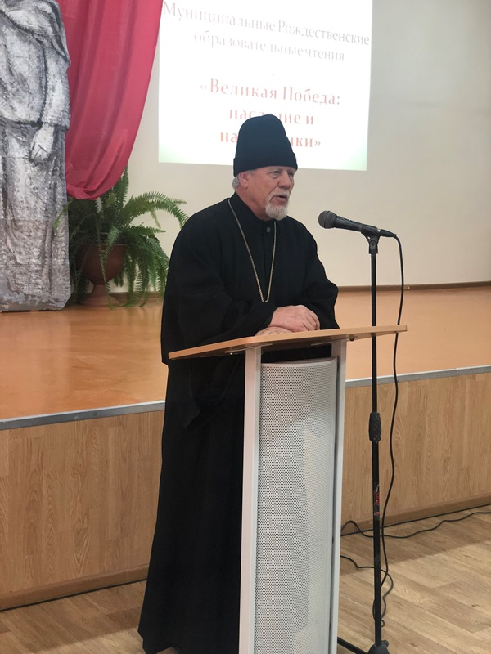
К педагогам обратились настоятель храма в честь святых апостолов Петра и Павла, Почетный гражданин Дорогобужского района митрофорный протоиерей Николай Канчук и настоятель храма в честь святого праведного Иоанна Кронштадского иерей Алексей Лупехин, подчеркнувшие важнейшее значение духовных ценностей молодежи, что позволяет бороться с вызовами современной России – попытками переписывания истории, принижением роли в мировой истории, подменой традиционных ценностей, характерных для русской культуры.
В ходе работы секций состоялось обсуждение актуальных проблем сформированности у обучающихся нравственных качеств, определения путей их формирования с учетом приоритетных направлений в сфере образования, обобщения опыта реализации программ духовно-нравственного и патриотического воспитания в образовательных учреждениях. Речь шла о направленности образовательной и воспитательной деятельности на заботу о духовно-нравственном состоянии подрастающего поколения, на утверждение в жизни традиционных моральных принципов и ценностей, воспитание гражданина и патриота.
Для педагогических работников были проведены:
- урок литературы «Духовно-нравственное содержание в произведениях о войне» (Румянцева Татьяна Валерьевна, учитель русского языка и литературы МБОУ Верхнеднепровская СОШ №3);
- «Нет ничего дороже памяти»: по страницам волонтерского проекта «А может, не было войны, и людям все это приснилось?!» (педагоги и обучающиеся МБОУ Усвятская СОШ);
- музыкальная гостиная «Песни, с которыми мы победили» (Моисеева Галина Ивановна, музыкальный руководитель МБДОУ детский сад «Ромашка»);
- презентация проекта «Пусть останутся в наших сердцах» (Андреенкова Ирина Викторовна, педагог дополнительного образования МБУДО Дорогобужский ДДТ).
Участников Рождественских образовательных чтений приветствовали литературно-музыкальной композицией обучающиеся Верхнеднепровских школ №2 и №3. В ходе мероприятия работала тематическая выставка работ обучающихся и педагогов.
Участники Чтений, обсудив тему «Великая Победа: наследие и наследники», подчеркнули важнейшее значение духовных ценностей молодежи, что позволяет бороться с вызовами современной России – попытками переписывания истории, принижением роли в мировой истории, подменой традиционных ценностей, характерных для русской культуры.
По итогам мероприятия сделан вывод: совместная работа Церкви и общества будет содействовать формированию и развитию патриотических качеств личности, решению важнейших проблем в образовательной, социальной, культурной и других сферах.

